年 月吉日
【 】
ご入居者様各位

Tel：
担当：

管理会社変更のお知らせ

平素は の良好な環境維持にご協力いただき、誠にありがとうございます。
さて、表記の件ですが、現在ご入居いただいております物件の建物管理会社が変更となりました。今後、契約の更新や解約、その他の事項については、弊社にお問い合わせいただくようお願い申し上げます。
また、毎月の家賃の支払い方法がXXXX年X月分（X月末日支払分）より、変更となりますので、下記事項をご確認の上、お間違いのないよう、お手続きのほど、お願い申し上げます。
その他、建物や契約についてご不明点がございましたら、お気軽にお問い合わせください。

記

物件住所：
物件名称：
物件所有者：
旧管理会社：
新管理会社：
管理会社変更日：
賃料振込口座：
支払い期日： 毎月末日までに翌月分をお支払いください。

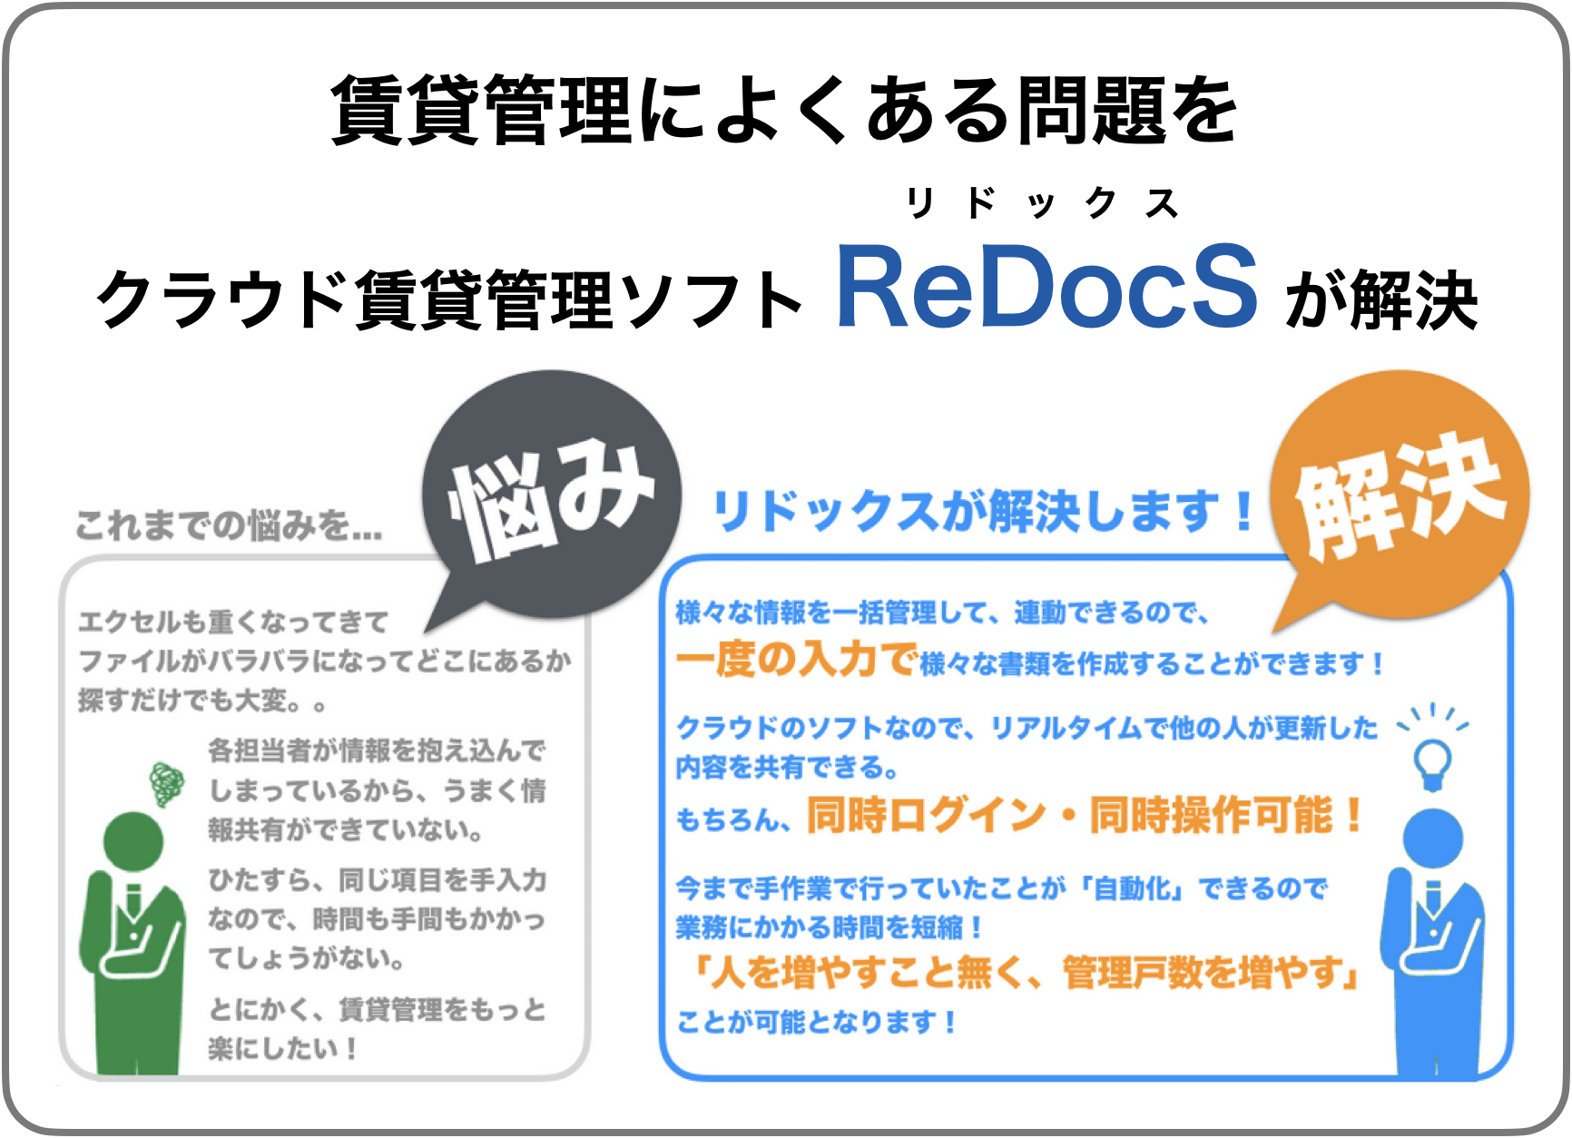
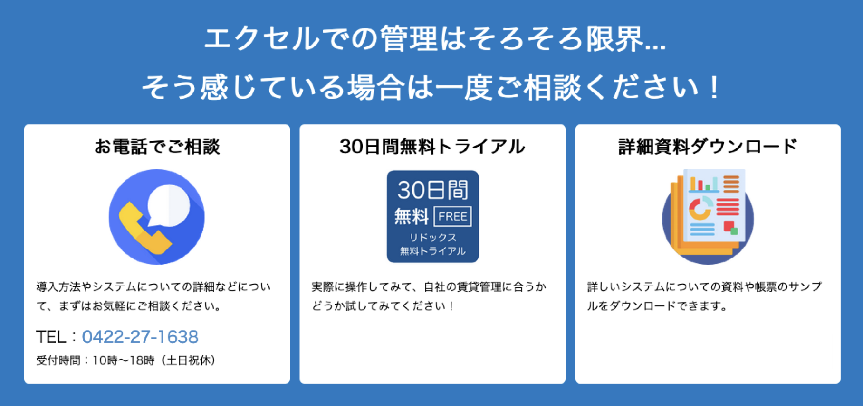
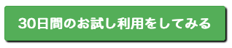
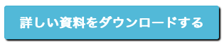

以上

